 |   LIAOCHENG UNIVERSITY

计算机学院实验报告
【2017-2018学年第1学期】
【一、基本信息】
【实验课程】 | C++程序设计
【设课形式】 | 非独立 | 【课程学分】 | 4
【实验项目】 | 实验一
【项目类型】 |  |  |  | 【项目学时】
【学生姓名】 | 王文炜 | 【学 号】 |  | 2016205917
【系别专业】 | 计算机学院网络工程专业
【实验班组】 | 2016级 9班 组 台
【同组学生】
【实验室名】
【实验日期】 |  | 【报告日期】
【二、实验教师对报告的最终评价及处理意见】
实验成绩： （涂改无效）
指导教师签名： 亓民勇 年 月 日
注：要将实验项目、实验课程的成绩评定及课程考核办法明确告知学生，并报实验管理中心备案

实验预习
实验目的和要求
1、了解在C++语言程序设计中C++对C语言的扩充与增强，并善于在编写程序过程中应用这些新的功能；
2、熟悉在Eclipse集成开发环境下编辑、编译、连接和运行C++程序的方法；
3、熟悉C++程序的结构和编程方法。

实验内容和原理或涉及的知识点：
第一章7题: 求2个或3个正整数中的最大数，用带有默认参数的函数实现
第一章8题: 输入两个整数，将它们按由大到小的顺序输出。要求使用变量的引用。
第一章9题: 对3个变量按由小到大的顺序排序，要求使用变量的引用。
第一章10题: 将两个字符串连接起来，结果取代第一个字符串
第一章11题: 把字符串中的字符按逆序输出，要求使用string方法
第一章12题: 有5个字符串要求对他们按由小到大顺序排列，用string方法
第一章13题: 用同一个函数名对n个数据进行从小到大排序，数据类型可以是整型、单精度型、双精度型。用重载函数实现。
第一章14题:对13题改用函数模板实现

实验条件：
1、装有Windows操作系统的微型计算机；
2、Eclipse集成开发环境和CDT插件；
3、MinGW编译环境。
实验设计方案：
1、熟悉在Eclipse集成开发环境下编辑、编译、连接和运行C++程序的方法。
2、借助流程图对程序进行“自顶向下、逐步求精”的结构化分析。
3、熟悉C++中const、引用、new、delete的用法。
4、利用“筛法”生成素数表。
5、实现模拟仿真要利用随机值函数。

实验过程：
第一章7题:
#include<iostream>
using namespace std;

int main()
{
int max(int a,int b,int c=0);
int x,y,z,h;
cout<<"Please choose 2 or 3:";
cin>>h;
if(h==2)
{
cout<<"input 2 numbers:"<<endl;
cin>>x>>y;
cout<<"max="<<max(x,y);
}
else if(h==3)
{
cout<<"input 3 numbers:"<<endl;
cin>>x>>y>>z;
cout<<"max="<<max(x,y,z);
}
return 0;
}
int max(int a,int b,int c=0)
{
int z;
if(a>b)
z=a;
else z=b;
if(z>c)
return z;
else return c;
}
第一章8题:
#include<iostream>
using namespace std;
int main()
{
int a,b;
int &x=a,&y=b;
cout<<"input 2 numbers:"<<endl;
cin>>x>>y;
if(a>=b)
cout<<x<<" "<<y;
else cout<<b<<" "<<a;
return 0;
}
第一章9题:
#include<iostream>
using namespace std;
int main()
{
int a,b,c,t;
int &x=a,&y=b,&z=c;
cout<<"input 3 numbers:"<<endl;
cin>>a>>b>>c;
if(x>y)
{
t=x;x=y;y=t;
}
if(z<x)
{
t=z;z=x;x=t;
}
else
{
if(z<y)
{
t=z;z=y;y=t;
}
}
if(y>z)
{
t=y;y=z;z=t;
}
cout<<a<<" "<<b<<" "<<c<<" "<<endl;
return 0;
}
第一章10题:
#include<iostream>
#include<string>
using namespace std;
int main()
{
string str1="China";
string str2=" No.1";
str1=str1+str2;
cout<<str1;
return 0;
}
第一章11题:
#include<iostream>
#include<string>
using namespace std;
int main()
{
int h,i;
char t;
string str1;
cout<<"input a word:"<<endl;
cin>>str1;
h=str1.size();//可测量长度
for(i=0;i<h/2;i++)
{
t=str1[i];str1[i]=str1[h-1-i];str1[h-1-i]=t;
}
cout<<str1;
}
第一章12题:
#include<iostream>
#include<string>
using namespace std;
int main()
{
int i,j;
string str[5];
string temp;
cout<<"input 5 strings:"<<endl;
for(i=0;i<5;i++)
cin>>str[i];
for(i=0;i<5;i++)
for(j=0;j<5-i-1;j++)
{
if(str[j]>str[j+1])
{
temp=str[j];
str[j]=str[j+1];
str[j+1]=temp;
}
}
cout<<"sort small to big:"<<endl;
for(i=0;i<5;i++)
cout<<str[i]<<" ";
}
第一章13题:
#include <iostream>
using namespace std;

int main()
{
void sort(int a[],int n);
void sort(float a[],int n);
void sort(double a[],int n);

int n;
cout << "Please input number of data:";
cin >> n;

int *p = new int[n];
cout << "Please input n integer:";
for(int i = 0;i < n;i++)
cin >> p[i];
sort(p,n);
delete []p;

float *q = new float[n];
cout << "Please input n float:";
for(int i = 0;i < n;i++)
cin >> q[i];
sort(q,n);
delete []q;

double *r = new double[n];
cout << "Please input n double:";
for(int i = 0;i < n;i++)
cin >> r[i];
sort(r,n);
delete []r;

return 0;
}
void sort(int a[],int n)
{
int i,j,temp;
for(j = 0;j < n - 1;j++)
for(i = 0;i < n - 1 - j;i++)
if(a[i] > a[i + 1])
{
temp = a[i];
a[i] = a[i + 1];
a[i + 1] = temp;
}
cout << "The sorted number:" << endl;
for(i = 0;i < n;i++)
cout << a[i] << " ";
cout << endl;
}
void sort(float a[],int n)
{
int i,j;
float temp;
for(j = 0;j < n - 1;j++)
for(i = 0;i < n - 1 - j;i++)
if(a[i] > a[i + 1])
{
temp = a[i];
a[i] = a[i + 1];
a[i + 1] = temp;
}
cout << "The sorted number:" << endl;
for(i = 0;i < n;i++)
cout << a[i] << " ";
cout << endl;
}
void sort(double a[],int n)
{
int i,j;
double temp;
for(j = 0;j < n - 1;j++)
for(i = 0;i < n - 1 - j;i++)
if(a[i] > a[i + 1])
{
temp = a[i];
a[i] = a[i + 1];
a[i + 1] = temp;
}
cout << "The sorted number:" << endl;
for(i = 0;i < n;i++)
cout << a[i] << " ";
cout << endl;
}
第一章14题:
#include <iostream>
using namespace std;

template <typename T>
void sort(T a[],int n)
{
int i,j;
T temp;
for(j = 0;j < n - 1;j++)
for(i = 0;i < n - 1 - j;i++)
if(a[i] > a[i + 1])
{
temp = a[i];
a[i] = a[i + 1];
a[i + 1] = temp;
}
cout << "The sorted number:" << endl;
for(i = 0;i < n;i++)
cout << a[i] << " ";
cout << endl;
}
int main()
{
int n;
cout << "Please input number of data:";
cin >> n;

int *p = new int[n];
cout << "Please input n integer:";
for(int i = 0;i < n;i++)
cin >> p[i];
sort(p,n);
delete []p;

float *q = new float[n];
cout << "Please input n float:";
for(int i = 0;i < n;i++)
cin >> q[i];
sort(q,n);
delete []q;

double *r = new double[n];
cout << "Please input n double:";
for(int i = 0;i < n;i++)
cin >> r[i];
sort(r,n);
delete []r;

return 0;
}

实验数据和实验结果记录：
7题：
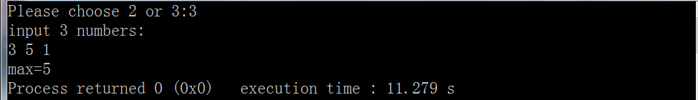
8题：
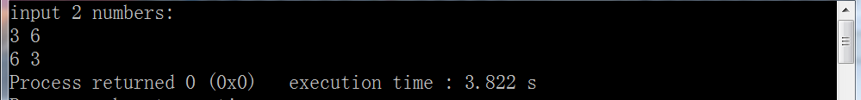 9题：
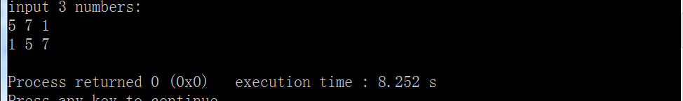
10题：
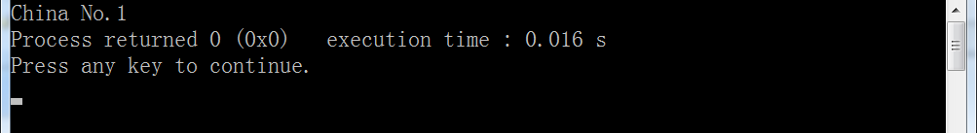
11题：
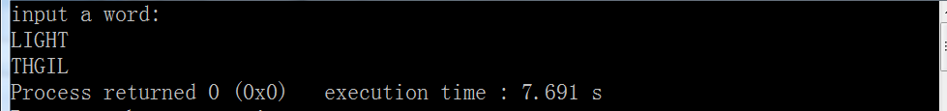
12题：
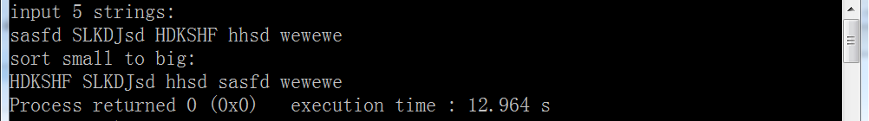
13题：
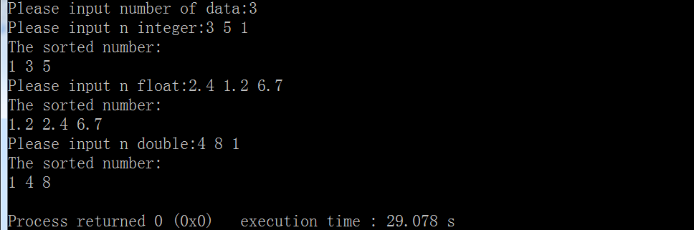
14题：
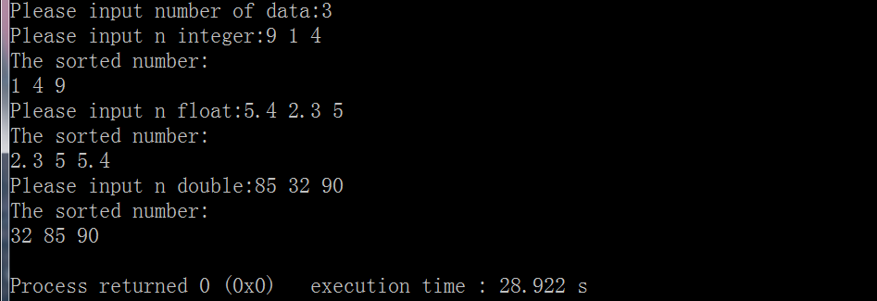

【实验结果分析及心得】

11题中的h=str1.size();//可测量长度
没有遇到值得记录的错误，编译时出现的语法错误也在第一时间改正

记录成绩（涂改无效） | 合格□ | 不合格□

